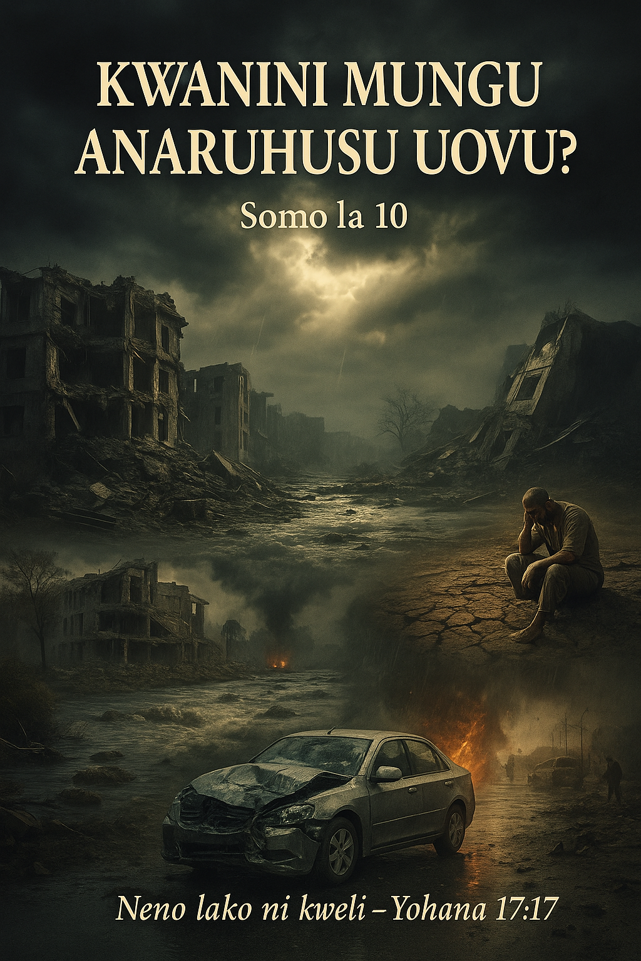
KWANINI MUNGU ANARUHUSU UOVU?

F
ungua tu gazeti au tazama runinga ili kuona hali mbaya na ya kusikitisha ambayo ulimwengu wetu unapitia. Familia yenye furaha inayorudi nyumbani hufariki ghafla katika ajali ya gari bila kufanya kosa lililopelekea ajali hiyo. Kwa nini hilo linatokea? Kila mwaka maelfu ya watu wasio na hatia hufa kutokana na magonjwa hatari kama vile UKIMWI, malaria, saratani, na UVIKO-19. Kwa nini?
Kuna mauaji, ukatili, njaa, na ubakaji unaofanywa na wenye nguvu dhidi ya wanyonge bila wao kupata madhara yoyote. Na kama haya yote hayatoshi, karibu kila siku dunia inakumbwa na majanga ya asili kama mafuriko, moto, matetemeko ya ardhi, na milipuko ya volkeno ambayo husababisha mateso na huzuni kubwa kwa maelfu. Hakuna anayeweza kudhibiti hasira ya nguvu hizi za asili. Kwa hiyo kilio kinaongezeka: Je! Mungu hajali? Kwa nini hafanyi jambo lolote kuhusu uovu na ukosefu wa haki ulimwenguni?
Wakati wengine hawapati kile wanachofikiri ni jibu zuri kwa swali hili, wanakata kauli kwamba hakuna Mungu. Wanahoji kwamba ikiwa kungekuwako na Mungu, angefanya jambo fulani kubadili mambo hayo. Angewahurumia wote wanaoteseka na wanaopitia maumivu mengi sana.
Kushangaa kwa nini Mungu anaruhusu uovu kunarudi hata zamani za manabii wa Mungu ambao nao walitafuta jibu. Sulemani mwenye hekima alisema hivi: “Nilipotia akilini mwangu kujua hekima, nikaona yote aliyoyafanya Mungu, hakuna awezaye kufahamu kinachoendelea chini ya jua. Licha ya jitihada zake zote za kuichunguza, mwanadamu hawezi kugundua maana yake.” (Mhubiri 8:16,17).
Ayubu aliyekuwa akiteseka aliuliza, “Je! Inakupendeza wewe kunionea, na kuikataa kwa dharau kazi ya mikono yako, huku wewe ukitabasamu juu ya mashauri ya waovu? (Ayubu 10:3). Nabii Habakuki aliuliza swali kama hilo: “Ee BWANA, nitaomba msaada hata lini, nawe husikii? Au kukulilia, Jeuri! lakini hauokoi?” (Habakuki 1:2).
Watu hawa watakatifu wa Mungu walitafuta jibu, lakini kwa kawaida hawakupokea. Hilo liliwapa mkanganyiko, hasa kwa vile walijua Mungu alikuwa mwenye haki, mwema, na mtakatifu. Walijua kwamba Mungu anachukia uovu wa kila aina: “Wewe si Mungu apendezwaye na uovu; waovu hawawezi kukaa nawe. Wenye kiburi hawawezi kusimama mbele yako; unawachukia wote watendao maovu.” (Zaburi 5:4,5).
Walijua kwamba Mungu ni Muweza-yote na Mwenyezi; hakuna kitu kinachoweza kupinga mapenzi yake: “Kwa maana BWANA Mwenye Nguvu Zote amekusudia, na ni nani awezaye kumzuia? Mkono wake umenyoshwa, na ni nani awezaye kuurudisha nyuma? (Isaya 14:27).
Kwa nini Mungu mwenye haki, mwenye upendo, na mwenye uwezo wote anaruhusu uovu mwingi sana katika ulimwengu huu? Mnamo Agosti, 2007, Mama Teresa, ambaye alitunza watu wenye ukoma huko Calcutta, alikuwa na shaka juu ya Mungu na kuwepo kwake. Hakuweza kuelewa kwa nini inaonekana Mungu hakuwafanyia lolote wale waliokuwa wakiteseka sana.
Nani ana jibu la swali hili? Ni Mungu mwenyewe: “Niite, nami nitakuitikia, na kukuambia mambo makubwa yasiyochunguzika usiyoyajua” (Yeremia 33:3). Mungu mkuu na muumba wa ulimwengu anatutaka tumhoji. Isaya anaithibitisha: “Haya, njoni, tusemezane, asema BWANA” (Isaya 1:18). Mungu mwenyewe anatualika tumuulize maswali, lakini ni wachache wanaofanya hivyo.
Ofa hii pia lilitolewa na Yesu, Bwana wetu: “Ombeni nanyi mtapewa; tafuteni nanyi mtapata; bisheni nanyi mtafunguliwa mlango. Kwa maana kila aombaye hupokea; atafutaye huona; naye abishaye, mlango utafunguliwa” (Mathayo 7:7,8). Yesu anatualika kuuliza, kutafuta, na kubisha. Hii ni ahadi kubwa na ya ajabu kutoka kwa Mungu. Lakini "kuuliza" na "kutafuta" huku hakuhusiani na mambo ya kidunia kama vile kazi, nyumba, magari, mikopo, bibi arusi, na wachumba. Hayo hayakuwa yale ambayo Yesu alimaanisha. Hapo awali alisema, “Baba yenu anajua mnachohitaji kabla ninyi hamjamwomba” (Mathayo 6:8).
Mungu anajua uhitaji wetu wa chakula, mavazi, na makao. Kwa kuwa wazazi wa kidunia hupanga na kuandaa mahitaji ya watoto wao bila kuulizwa, je, Mungu, Baba yetu, hatatufanyia zaidi ya hayo? Yesu aliposema kwamba tukiomba, tutapokea, alikuwa akituahidi baraka za kiroho, ujuzi, na uelewa
Mungu anaanza jibu lake kwa nini anaruhusu uovu kwa maneno haya: “Taabu hii nzito Mungu amewapa wanadamu kutaabika nayo.… Nimeiona taabu, ambayo Mungu amewapa wanadamu kutaabika nayo” (Mhubiri 1:13 na 3:10 KJV). “Taabu nzito” inarejelea hali za sasa za ulimwengu zinazoleta mateso, huzuni, ukosefu wa haki, majanga ya asili, njaa, magonjwa na mauti juu ya wote.
Tunaambiwa Mungu amewapa [au ameruhusu] hali hizi mbaya kwa hivyo wanadamu "watataabika" kwazo. Kama vile mazoezi ya mwili yananufaisha mwili, mapito haya yatamfaidi mwanadamu. Kwa namna fulani wanadamu watakuwa bora zaidi kutokana na matukio haya ya kutisha na hali zenye uchungu. Kuna masomo mazuri ambayo watajifunza kwa kule "kutaabikia" hali hizi. Hivyo Mungu ameweka wazi kuwa kuruhusu kwake uovu kuna kusudi.
Mungu anatuambia jinsi anavyoitazama dunia: “Mbingu ni kiti changu cha enzi, na dunia ni mahali pa kuweka miguu yangu” (Isaya 66:1). Mahali pa kuwekea miguu ni kiti cha chini au kiti kinachotumika kushikilia miguu ya mtu aliyeketi. Je, Mungu, mfalme mkuu wa ulimwengu wote mzima, anaiweka miguu yake juu ya dunia anapoketi kwenye kiti chake cha enzi cha mbinguni? Hapana kabisa! Neno “mahali pa kuweka miguu” lina maana nyingine kama tunavyoona katika maneno haya ya mtume Paulo: “Mimi kwa kweli ni mtu ambaye ni Myahudi, niliyezaliwa Tarso, jiji la Kilikia, lakini nililelewa katika jiji hili miguuni pa Gamalieli, na kufundisha sawasawa na namna za sheria ya baba zetu kwa usahihi” (Matendo 22:3, KJV). Paulo alijifunza “miguuni” pa Gamalieli, mwalimu wa torati, tazama (Matendo 5:34). "Kujifunza kwenye miguu ya" au "mahali pa miguu" ya mtu inawakilisha kuwa katika hali ya kufundishika. Mungu anatuambia kwamba dunia sasa ni "mahali pa kuwekea miguu" inapopitia mapito makubwa ya kujifunza. Watoto wachanga, vijana, wadogo kwa wakubwa, wote wako katika viwango tofauti tofauti katika "shule hii kubwa ya kujifunza."
Lakini wengine wanaweza kujiuliza, “Kwa nini mchakato wa kujifunza uwe wa uchungu sana? Je, Mungu hangeweza kumuumba mwanadamu ili asiweze kufanya uovu na hivyo kuepuka uovu kabisa?” Ndiyo, Mungu angeweza kufanya hivyo lakini kama angefanya, mwanadamu angekuwa sawa na mashine. Tunaona mashine ambazo zinatembea na kuzungumza leo hii na tunaziita roboti. Wanafanya kile ambacho wamepangwa kufanya. Ikiwa Mungu angewaumba wanadamu wakiwa roboti, kila mtu angemtii bila kufikiri. Huu haukuwa mpango wa Mungu kamwe kwa mwanadamu. Mungu alimfanya mwanadamu awe mfalme wa dunia, “atawale samaki wa baharini, na ndege wa angani, na kila kiumbe chenye uhai kiendacho juu ya nchi” (Mwanzo 1:28). Mtunga-zaburi aliandika, “Umemfanya [mtu] kuwa mtawala juu ya kazi za mikono yako; umeviweka vitu vyote chini ya miguu yake” (Zaburi 8:6).
Mungu alimuumba mwanadamu kwa sura na mfano wake ambayo ilimaanisha kwamba mwanzoni mwanadamu alikuwa mkamilifu na hana dhambi. Mwanadamu alikuwa na uzima na haki ya kuishi, na hakuumbwa afe. Mwanadamu alipewa sifa nyingine ya Mungu, nayo ilikuwa hiari, yaani uhuru wa kuchagua la kusema, kufanya, au kufikiri. Alikuwa mtu huru wa kuchagua, huru kuchagua nini akifanye. Lakini uhuru huo unakuja na hatari kubwa: mwanadamu anaweza kuchagua kufanya mema au kufanya mabaya. Kila chaguo lina matokeo yake:
MEMA huleta furaha, amani, na uzima wa milele.
UOVU husababisha maumivu, huzuni, mateso, na mauti.
Kwa kutumia akili yake mwenyewe mwanadamu anatarajiwa kufanya chaguo sahihi: “Na tujichagulie yaliyo ya uelekevu; na tujue wenyewe yaliyo mema.” (Ayubu 34:4). Ili mwanadamu afanye uchaguzi sahihi ni lazima awe na ufahamu wa wazi wa kanuni hizi mbili na matokeo yanayohusiana na kile anachochagua. Pia anahitaji muda.
Mungu alimpa mwanadamu fursa ya kupata ufahamu wa mema na mabaya kwa kufanya mpango wa kiungu kwa ajili ya mwanadamu. Kwa mfano, tukiulizwa, “Unapendelea nini: kusafiri kwa treni au kusafiri kwa ndege?” Hatutaweza kujibu isipokuwa kama tulikuwa tumewahi kusafiri kwa treni na ndege. Vile vile wanadamu hawawezi kuelewa mema na mabaya bila kuyapitia yote mawili. Ndiyo maana mti katika bustani ya Edeni uliitwa “mti wa ujuzi wa mema na mabaya” (Mwanzo 2:17). Kula matunda yake kulikofungamana na tendo la kutotii lililosababisha hilo litukie kulianzisha mchakato wa kuelewa/kujua “mema na mabaya.”
Lakini mapito haya yanaweza kutoa thamani gani wakati maisha ya mwanadamu ni mafupi sana? Hilo lingekuwa pingamizi halali ikiwa mauti ingekuwa mwisho wa mapito ya kila mtu. Lakini kweli kuu ya mpango wa Mungu ni kwamba kila mtu atafanywa kuwa hai tena. Hii inashangaza sana na kama isingeandikwa katika neno la Mungu, tungeona ni vigumu kuamini. Fursa ya wote kuishi tena katika ufufuo ilikuja kupitia dhabihu ya fidia ya Yesu na kifo chake msalabani Kalvari: “Kwa maana kama vile katika Adamu wote wanakufa, vivyo hivyo katika Kristo wote watafanywa kuwa hai” (1 Wakorintho 15:22). Je, wote watafanywa kuwa hai, wazuri na wabaya?
Mtume Paulo anasema hicho ndicho kitakachotokea: “Nami ninalo tumaini kwa Mungu.… kwamba kutakuwa na ufufuo wa wenye haki na waovu pia” (Matendo 24:15). Yesu alisema vivyo hivyo: “... kwa maana saa inakuja ambapo wale walio makaburini watasikia sauti yake; nao watatoka nje” (Yohana 5:28,29). Wote watatoka makaburini mwao wakati wa kuja kwa Yesu mara ya pili wakati utawala wa sasa wa uovu utakapoisha na utawala wa Kristo wa haki utakapoanza.
Hebu fikiria kila mtu akipata nafasi ya pili, fursa ya kutubu na kurekebisha, nafasi ya kuomba msamaha na kueleza majuto ya dhati kwa makosa makubwa na matendo mabaya. Ni wahalifu wangapi wamefikiria, “Kama ningeishi tena.” "Laiti ningejua kile ninachojua sasa." "Kama ningeweza kuhuisha maisha yangu, nisingefanya mambo mengi sana."
Hii ni shauku ya wengi. Mungu atampa kila mtu nafasi hii. Ndiyo maana katika mpango wa Mungu kuna vipindi viwili vikuu vya wakati: Ulimwengu wa Kwanza na wa Pili ambao Mungu huruhusu uovu (kipindi ambacho “katika Adamu wote hufa”), na Ulimwengu wa Tatu ambamo wote watajifunza uadilifu(haki) (2 Petro. 3:13). Ulimwengu wa Tatu ni kipindi cha “katika Kristo wote watafanywa kuwa hai.”
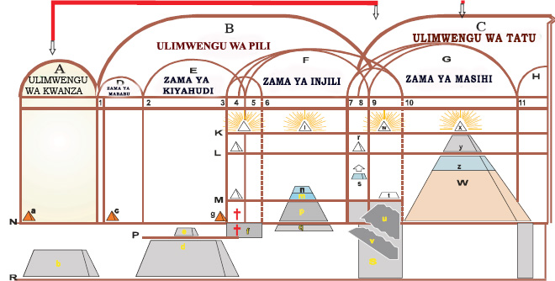
Kwa hivyo kunapaswa kuwa na mapito mawili ya maisha. Kweli kila mtu anaishi mara mbili! “Kwa maana uumbaji uliwekwa chini ya ubatili, si kwa uchaguzi wao wenyewe, bali kwa mapenzi yake yeye aliyevitiisha katika tumaini, kwamba uumbaji wenyewe utawekwa huru kutoka katika utumwa wa kuharibika, na kuingizwa katika uhuru wa utukufu wa wana wa Mungu” (Warumi 8:20,21). Huu ni mpango wa Mungu kwa maneno machache tu. Ina masharti mawili: sharti la “utumwa wa uharibifu” na lingine la “uhuru wenye utukufu wa watoto wa Mungu.” Hebu tuangalie kwa makini andiko hili.
Uumbaji: Hii inaelezea ulimwengu mzima wa wanadamu.
uliwekwa chini ya ubatili: Dhambi-na-mauti, hali ya kuhukumiwa imewajia wote: "Hakika mimi nilikuwa mwenye dhambi wakati wa kuzaliwa, mwenye dhambi tangu wakati mama yangu aliponichukua mimba" (Zaburi 51:5). “Kwa mtu mmoja dhambi iliingia ulimwenguni, na kwa dhambi hiyo mauti; na kwa njia hiyo mauti ikawafikia watu wote kwa sababu wote wamefanya dhambi” (Warumi 5:12).
Si kwa uchaguzi wao mwenyewe: Hakukuwa na chaguo la mtu binafsi katika suala hilo. Hii ni sawa na wazazi wanaofanya maamuzi kwa niaba ya watoto wao nyakati fulani kabla ya wao kuzaliwa. Hivyo Mungu, Baba wa viumbe vyote (Waefeso 3:14,15), alifanya uamuzi huu kwa jamii nzima.
aliyevitiisha katika tumaini: Kusudi lote la kuruhusu uovu huu linafanywa "kwa matumaini." “Tumaini” hili linarejelea mafunzo na manufaa yanayoweza kupatikana kutokana na kuruhusu uovu, ufahamu wake, na “ladha” yake chungu ambayo itasababisha kuchukia uovu na kupenda uadilifu(haki).
Wengine wanaweza kujiuliza kama kunaweza kusiwe na njia bora, rahisi, isiyo na uchungu sana ya kupata kujua uovu. Kwa kweli hakuna. Kuna njia nne tu za kupata maarifa: umaizi, kutazama(kuona), taarifa(kusikia), na mapito.
UMAIZI
Huu ni ufahamu wa moja kwa moja wa maarifa yote bila kufanya chochote. Uwezo wa kutambua au kubaini jambo fulani bila kuhitaji kufikiri. Ndivyo Mungu anavyopata maarifa yake. Si lazima apatwe na uovu ili kujua yote juu yake na kuelewa matokeo yake. Akizungumza kumhusu Mungu, Isaya asema hivi: “BWANA alishauriana na nani ili kumwelimisha, na ni nani aliyemfundisha njia iliyonyoka? Ni nani aliyemfundisha elimu au kumwonyesha njia ya ufahamu?” (Isaya 40:14). Mwalimu wa Mungu ni yeye mwenyewe. Huu ni Umaizi. Mwanadamu hana nguvu hii.
KUTAZAMA
Maarifa yanaweza kupatikana kwa kutazama kile kinachotokea kwa wengine. Katika maisha ya familia, kati ya marafiki na watu wa ukoo, shuleni au mahali pa kazi, au tunaposafiri, mengi yaweza kujifunzwa kupitia kuona yanayotukia kwa wengine. Mtu anaweza kuona madhara na dhambi ya vitu kama vile kuvuta sigara, kunywa pombe, kucheza kamari, na uraibu wa kila aina. Ni njia ambayo malaika mbinguni hupata ujuzi wao wa uovu na dhambi: "Tumefanywa kuwa tamasha kwa ulimwengu wote, na kwa malaika na kwa wanadamu" (1 Wakorintho 4: 9). Kuwa "tamasha" inamaanisha kuwa kwenye maonyesho. William Shakespeare aliandika: "Ulimwengu wote ni jukwaa, na wanaume na wanawake wote ni wachezaji tu." Kweli ulimwengu ni jukwaa la kuangaliwa na wanadamu na malaika. Ingawa malaika wanapata ujuzi wao wa uovu na dhambi kwa njia hii, kwa upande wa wanadamu kutazama(kuona) pekee haitoshi kupata ujuzi wote.
TAARIFA
Tunapata ujuzi kulingana na kile tunachoambiwa na hatari zinazohusika. Huo ulikuwa mpango wa Mungu katika bustani ya Edeni. Aliwaambia hivi wazazi wetu wa kwanza: “Una uhuru wa kula matunda ya mti wo wote wa bustani; lakini matunda ya mti wa ujuzi wa mema na mabaya usile, kwa maana ukila matunda ya mti huo utakufa hakika” (Mwanzo 2:16,17). Maarifa yalitolewa kwa njia hii lakini hayakuzuia uchaguzi usio sahihi kufanywa. Kusambaza maarifa kwa kushiriki habari kunaonekana katika uhusiano wa mzazi na mtoto. Wazazi hujaribu kuwalinda watoto wao kwa kuwaambia kuhusu mambo waliyojionea kibinafsi, magumu, na matatizo ambayo wamekuwa nayo maishani mwao. Je! watoto husikiliza na kuepuka mapito hayo? Kwa ujumla hawafanyi hivyo.
MAPITO
Njia hii hutoa maarifa kulingana na hisia ya kibinafsi ya "mikono" juu ya jambo husika. Njia hii ya kupata ujuzi wa uovu ni chungu lakini inasajili hisia ya kudumu kwenye akili na kumbukumbu. Mwishowe njia hii itathibitika kuwa baraka kwa wanadamu wote: “Hakuna kuadibishwa kunakoonekana kuwa kwenye kupendeza wakati huo, bali yenye uchungu . Hata hivyo, baadaye hutoa mavuno ya haki na amani kwa wale waliozoezwa nayo.” (Waebrania 12:11). Mapito ndio njia bora zaidi ya kujifunza kitu ndiyo maana mara nyingi tunasikia, "Mapito ndiye mwalimu bora."
Hivyo tunaona Mungu anaruhusu uovu ili wanadamu wapate kupitia hayo na kujifunza kutokana na matokeo mabaya ambayo yanahusishwa nayo:
MWILI : Magonjwa, ulemavu, ulemavu, nk.
AKILI : Msongo wa mawazo, na matatizo ya kiakili, n.k.
WATU : Matatizo ya kihisia na kisaikolojia.
JAMII : Ukosefu wa haki na uasherati huchukua udhibiti kwa kuwa watoto hawawezi kujifunza kutokana na taarifa au kutazama.
ULIMWENGU : Machafuko, ubaguzi wa rangi, ugaidi wa kuvuka mipaka, vita, n.k.
Ni uharibifu kabisa ambao umesababishwa na uovu. Kwa namna fulani, uovu ni kama moto. Moto ni wenye rangi na kuvutia. Mtoto mdogo anavutiwa nayo, na hajui hatari kubwa zinazohusiana nayo. Baba mwenye upendo na hekima, anapomwona mtoto wake akivutiwa na moto, anaweza kuuleta mkono wa mtoto wake karibu vya kutosha ili kuhisi joto lakini si karibu sana kiasi cha kukiunguza kidole. Hivyo mtoto hujifunza kuhusu hatari za moto, na kuna uwezekano wa kukumbuka pia.
Dhambi ni kama moto kwa sababu mwanzoni inaonekana kuvutia sana. Njia zote za dhambi humvutia mwanadamu aliyeanguka: “Iko njia ionekanayo kuwa sawa machoni pa mtu, lakini mwisho wake ni mauti” (Mithali 14:12). Lakini kujiingiza katika dhambi kama vile uongo, uzinzi, kunywa pombe na uasherati, husababisha mateso, huzuni na kifo.
Hivyo “tumaini” la Mungu katika Warumi 8:20, 21 ni kwamba wanadamu watajifunza masomo ya thamani katika mapito yao na “joto” la dhambi, mshahara wa dhambi ambao ni mauti: “...Ili dhambi itambuliwe kuwa ni dhambi, ilileta mauti ndani yangu...” (Warumi 7:13). Lakini Mungu huhakikisha kwamba mapito haya ya wanadamu na dhambi hayapelekei uharibifu wa kudumu. Nabii aandika hivi: “Nitawakomboa na nguvu za kaburi; nitawaokoa na mauti;...” (Hosea 13:14). Mungu alipanga wokovu wa wanadamu kutoka katika mauti na ulifanyika kupitia msalaba wa Kalvari.
Mungu anasema kupitia nabii wake: “Nitamfanya mwanadamu kuwa adimu kuliko dhahabu safi, adimu kuliko dhahabu ya Ofiri” (Isaya 13:12). “Dhahabu safi” inarejelea tabia ya mtu. Wanadamu wote watajifunza kuchukia dhambi na kupenda haki, na kusitawisha tabia za dhahabu.
Mahali pa miguu yaa Mungu, dunia, mahali hapa pa kujifunza, pana mustakabali wa ajabu: “Nitapatukuza mahali pa miguu yangu...” (Isaya 60:13). Hilo lafafanua hali ya wakati ujao ya dunia kamilifu na yenye furaha: “Nchi zote zimepumzika na zina amani; zinabubujika kwa kuimba” (Isaya 14:7). Watu huimba mara chache sana siku hizi, labda kwa sababu furaha na amani ni kidogo.
Kuhusu wakati huo ujao tunasoma: “Waliokombolewa na BWANA watarudi [ulimwengu ukirudi kutoka makaburini mwao], wataingia Sayuni kwa kuimba; furaha ya milele itakuwa taji vichwani mwao. Furaha na shangwe zitawapata, huzuni na kuugua zitakimbia” (Isaya 35:10).
Hali ya “furaha ya milele” inathibitishwa karibu na mwisho wa Biblia: “Atafuta kila chozi katika macho yao. Mauti haitakuwapo tena, wala maombolezo, wala kilio, wala maumivu, kwa maana mambo ya kale yamekwisha kupita” (Ufunuo 21:4). “Mpangilio wa mambo ya kale” unajumuisha uovu, magonjwa, maumivu, machozi, na mauti. Yote yanatokana na uovu ambao Mungu anaruhusu sasa. Katika ufalme uovu hautaruhusiwa maana yake mauti, huzuni na kilio vyote vitatoweka.
Ndipo ukuu wa Mungu, hekima, upendo, na uwezo katika kuruhusu uovu kwa muda fulani utaeleweka na wote. Ayubu aliuliza, “Ni nani awezaye kuleta kilicho safi kutoka katika kitu najisi? Hakuna mtu!" (Ayubu 14:4). Ni Mungu pekee anayeweza kuufanya ulimwengu huu mwovu wa sasa kuwa ulimwengu mkamilifu, unaokaliwa na watu wakamilifu. Na hilo litatokea tu baada ya wanadamu kujifunza kuchukia uovu na dhambi.
HII NDIO SABABU KWANINI MUNGU ANARUHUSU MAOVU!
Viumbe vyote vya Mungu mbinguni na duniani vitaimba sifa zake na kumwabudu Mungu mkuu mweza-yote, yeye aketiye juu ya kiti cha ufalme, na mwana wake mtukufu Yesu, “Mwana-Kondoo,” kwa sababu ya upendo wao, haki, hekima, na uwezo wao, uliooneshwa katika mpango wa Mungu wa kuruhusu uovu kwa muda fulani.
“Kisha nikasikia kila kiumbe kilicho mbinguni [malaika] na juu ya nchi [wanadamu] na chini ya nchi [wafu wanaorudi kutoka kwa wafu] na juu ya bahari na vyote vilivyomo ndani yake vikiimba: Yeye aketiye juu yake. kiti cha enzi na Mwana-Kondoo iwe sifa na heshima na utukufu na uweza, hata milele na milele!” ( Ufunuo 5:13 ).
Hebu tumtolee Mungu sifa zetu kwa kutupa jibu la swali hili la kutatanisha.
-Amina-

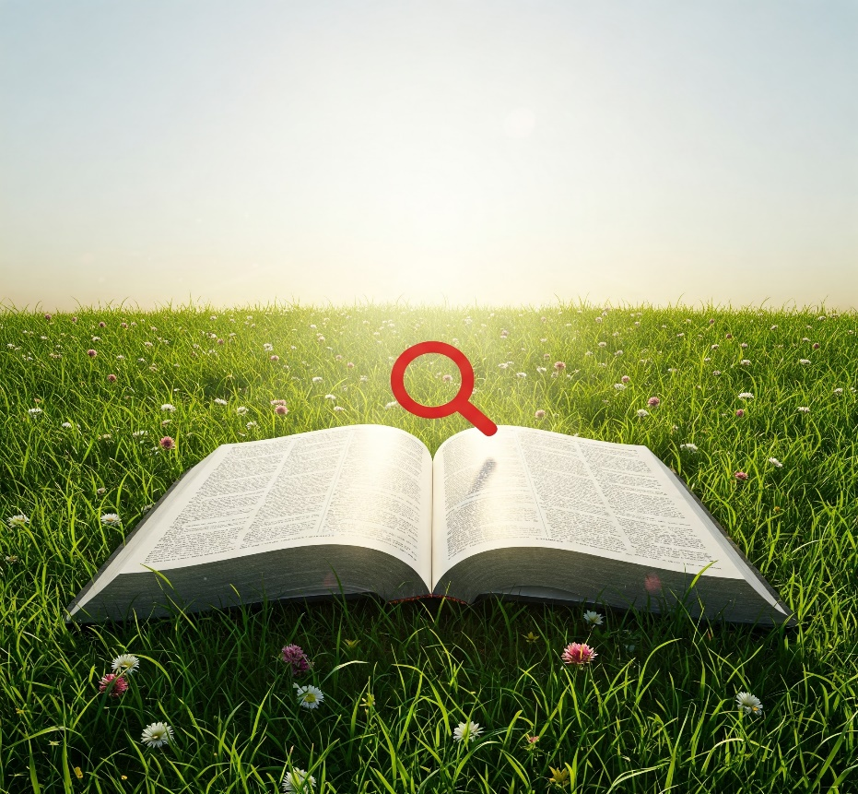

Kwa Masomo zaidi Tuandikie Ujumbe kupitia:
Email: thekingdom1_6@gmail.com au isayaruhala25@gmail.com
©HAKIUZWI

Nukuu zote za Maandiko zimetoka katika Toleo Jipya la Biblia la Kimataifa isipokuwa kama imetambulishwa vinginevyo.
katika Tafsiri ya Biblia ya Kiingereza ya KJV neno kutaabika imetafsiriwa kama kujizoeza (Exercise).)

